**文章标题**

# 1.产品基本列表

|  |  |  |  |
| --- | --- | --- | --- |
| 产品代码 | 产品名称 | 起息日 | 到期日 |
| id001 | 商品001 | 2020-01-01 | 2020-08-01 |
| id002 | 商品002 | 2020-01-02 | 2020-08-02 |
| id003 | 商品003 | 2020-01-03 | 2020-08-03 |
| id004 | 商品004 | 2020-01-04 | 2020-08-04 |

# 2.新型冠状病毒

*2019新型冠状病毒（2019-nCoV），因2019年武汉病毒性肺炎病例而被发现，2020年1月12日被世界卫生组织命名。冠状病毒是一个大型病毒家族，已知可引起感冒以及中东呼吸综合征（MERS）和严重急性呼吸综合征（SARS）等较严重疾病。新型冠状病毒是以前从未在人体中发现的冠状病毒新毒株。
2019年12月以来，湖北省武汉市持续开展流感及相关疾病监测，发现多起病毒性肺炎病例，均诊断为病毒性肺炎/肺部感染。
人感染了冠状病毒后常见体征有呼吸道症状、发热、咳嗽、气促和呼吸困难等。在较严重病例中，感染可导致肺炎、严重急性呼吸综合征、肾衰竭，甚至死亡。目前对于新型冠状病毒所致疾病没有特异治疗方法。但许多症状是可以处理的，因此需根据患者临床情况进行治疗。此外，对感染者的辅助护理可能非常有效。*

# 3.折线图

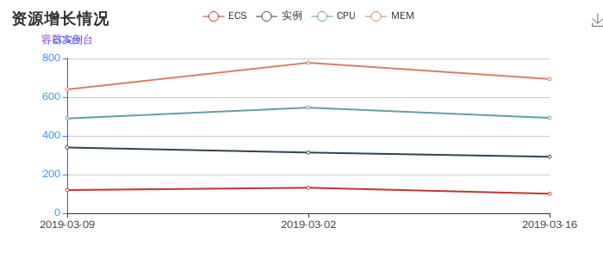

# 4.表格测试

|  |  |  |
| --- | --- | --- |
| **姓名** | **学历** | **年龄** |
| 张三 | 研究生 | 24 |
| 李四 | 博士 | 26 |
| 王五 | 小学生 | 9 |
| 赵六 | 本科生 | 20 |